«Моя любимая игрушка». Проект в младшей группе

Подготовила воспитатель: Кожевникова Л.Б.
Вид проекта: краткосрочный.
Участники проекта: воспитатели и дети.
Цель: Расширить представление детей об игрушках, познакомить с их историей и способами изготовления. Активизировать имеющиеся знания и умения детей. Формировать игровую деятельность. «Научить детей играть дружно, бережно относиться к играм и игрушкам».
Задачи: Познакомить детей с обобщающим понятием «игрушки»; формирование знаний о свойствах, качествах и функциональным назначением игрушек.
Предполагаемые итоги реализации проекта.
1. Активизировать словарь детей: играть вместе, любимая игрушка;
2. Научиться бережно, относиться к играм, игрушкам;
3. Умение играть дружно, не ссориться.
Реализация проекта:
Социально-нравственное воспитание: Беседа: «Мои игрушки»
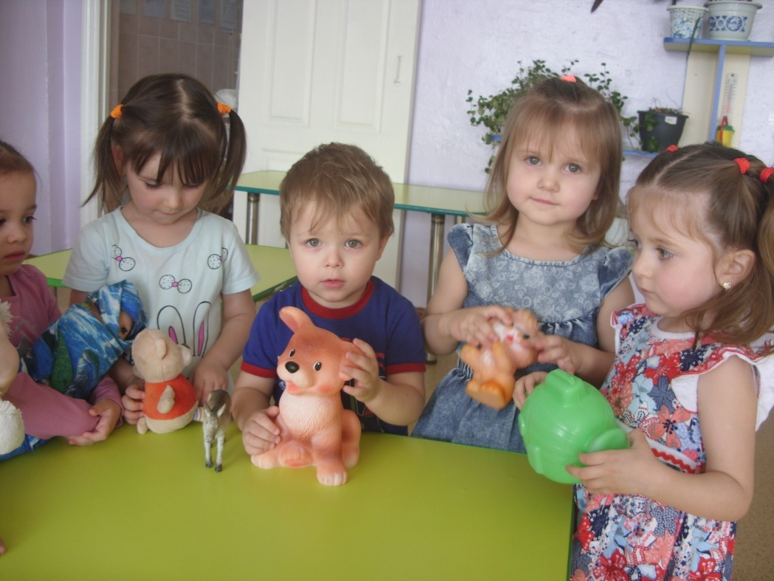

Речевое развитие: Разучивание стихотворений А. Барто из цикла «Игрушки»
( «Мишка», «Зайка», «Флажок» )
Познавательное развитие: Рассматривание картины «Дети играют»
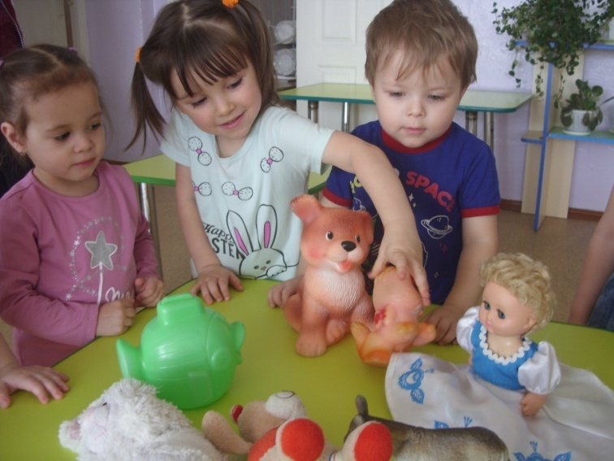
Выставка книг по теме: «Игрушки».
Дидактические игры: «Четвертый лишний», «Какой игрушки не стало», «Возьми игрушку на прогулку», «Найди по описанию», «Чего не хватает», «Чудесный мешочек». «Узнай на ощупь», «Один - много», «Найди по описанию», «Что изменилось?», «Найди игрушку такого же цвета», «Собери игрушку».
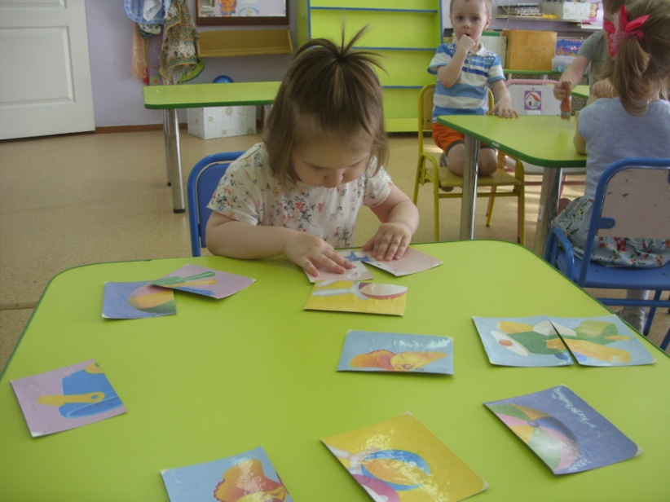
Игровая ситуация: «Напоем куклу чаем», «Покатаем куклу».
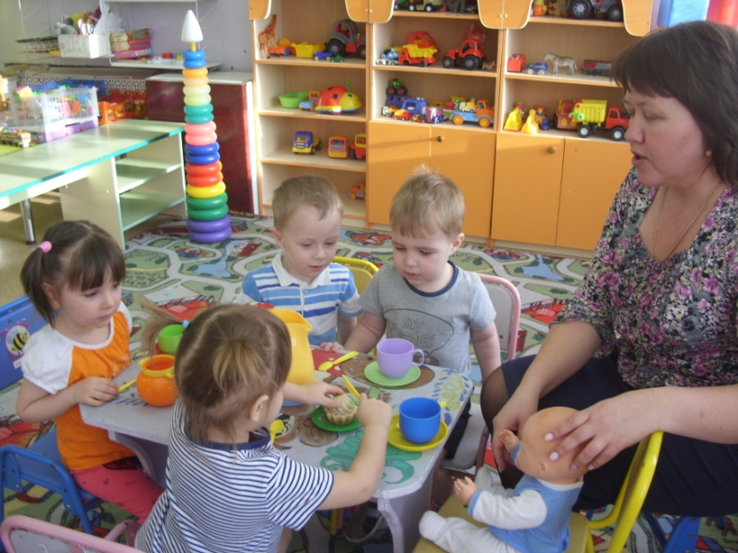
Художественная литература: Чтение стихотворений А. Барто «Козлёнок», «Грузовик», «Мяч», «Кораблик»
Рассматривание иллюстраций к этим книгам.
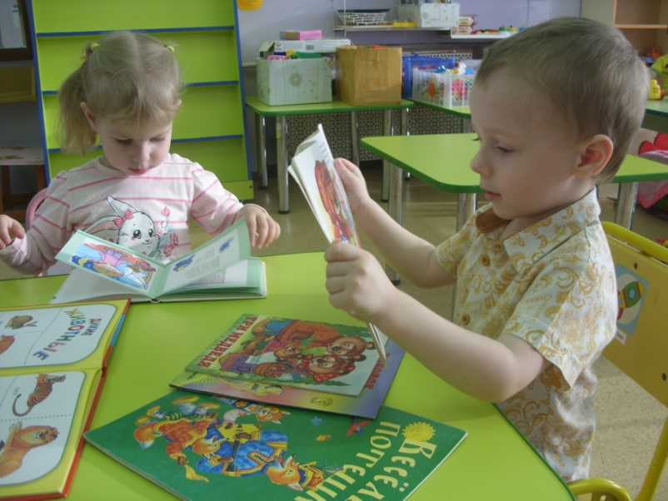
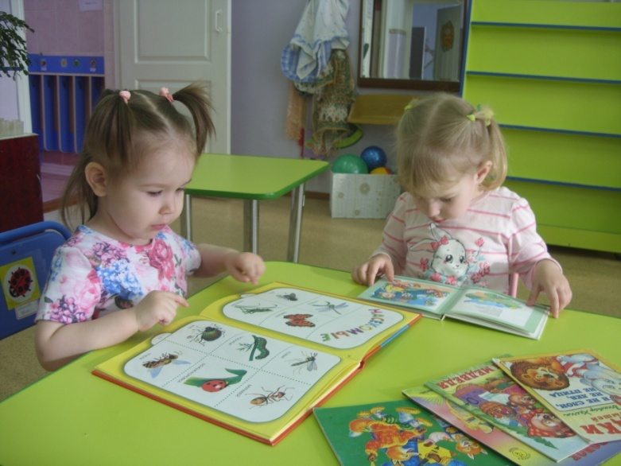
Художественное творчество (Лепка) «Мяч» «Пирамидка»
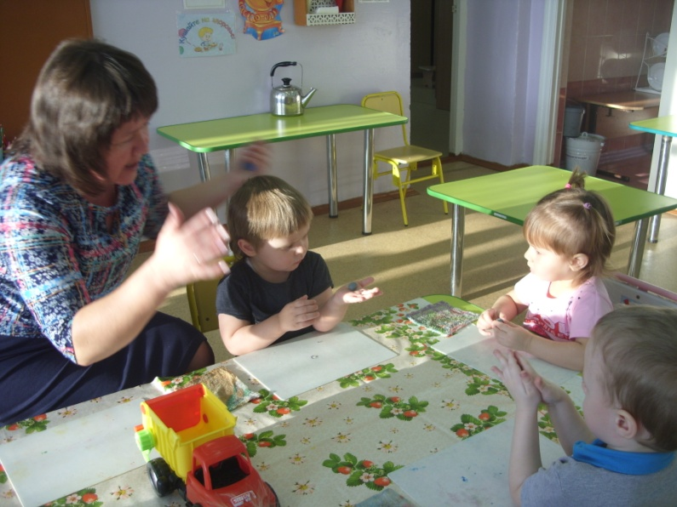
Рисование «Раскрась игрушку».
Дидактические упражнения «Давай познакомимся». «Назови игрушку»
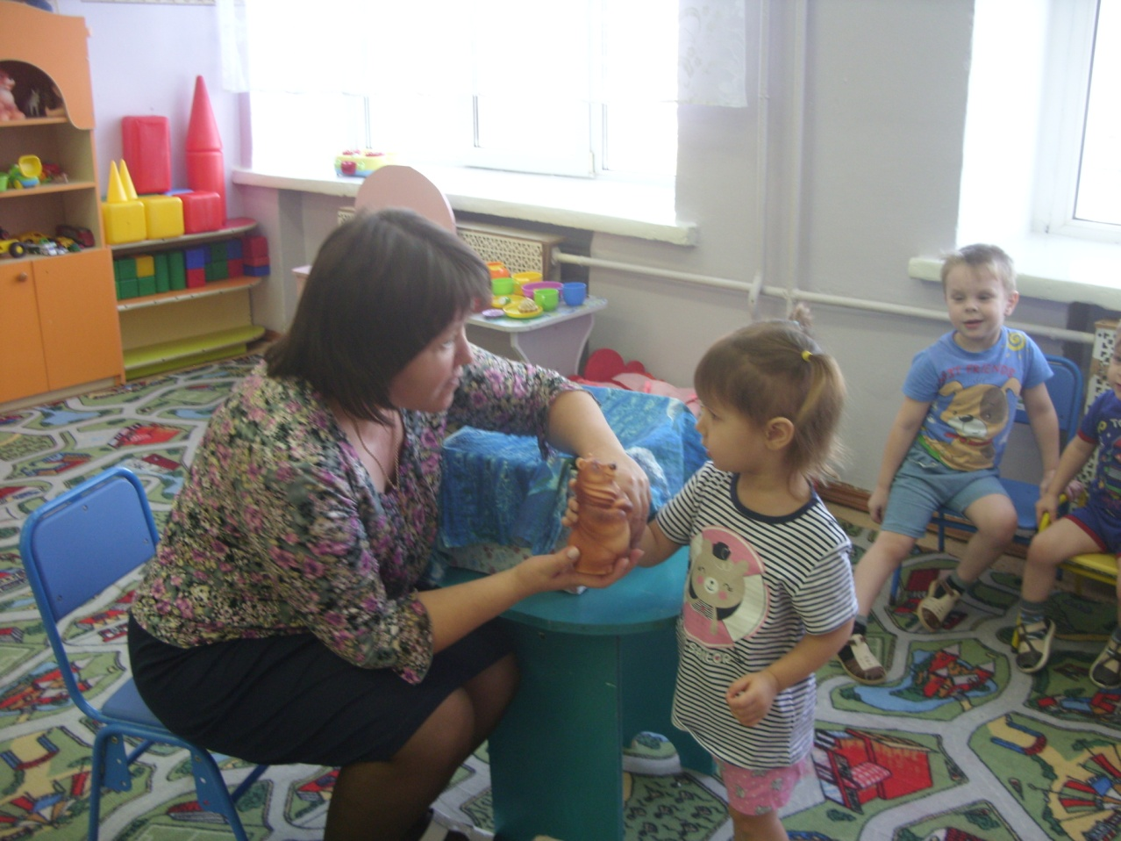
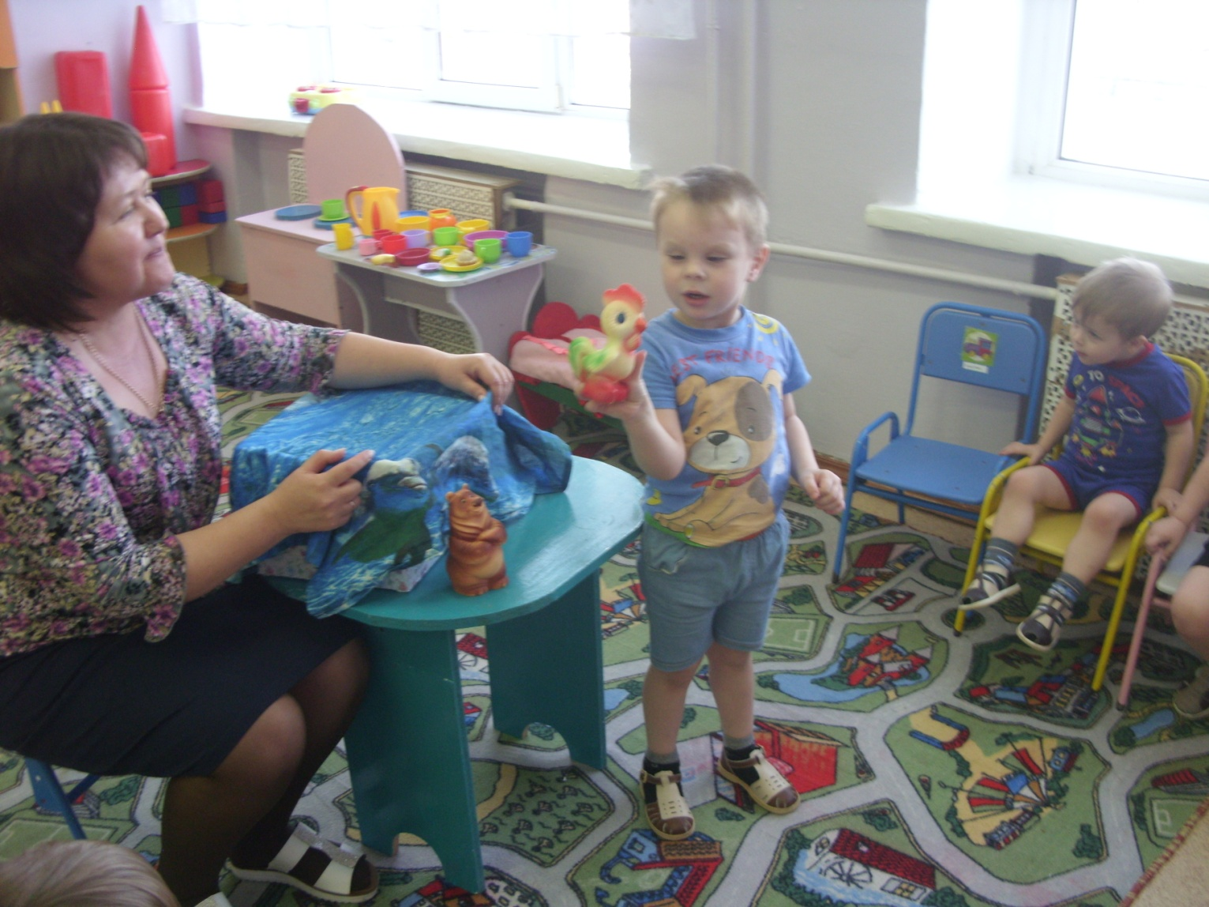

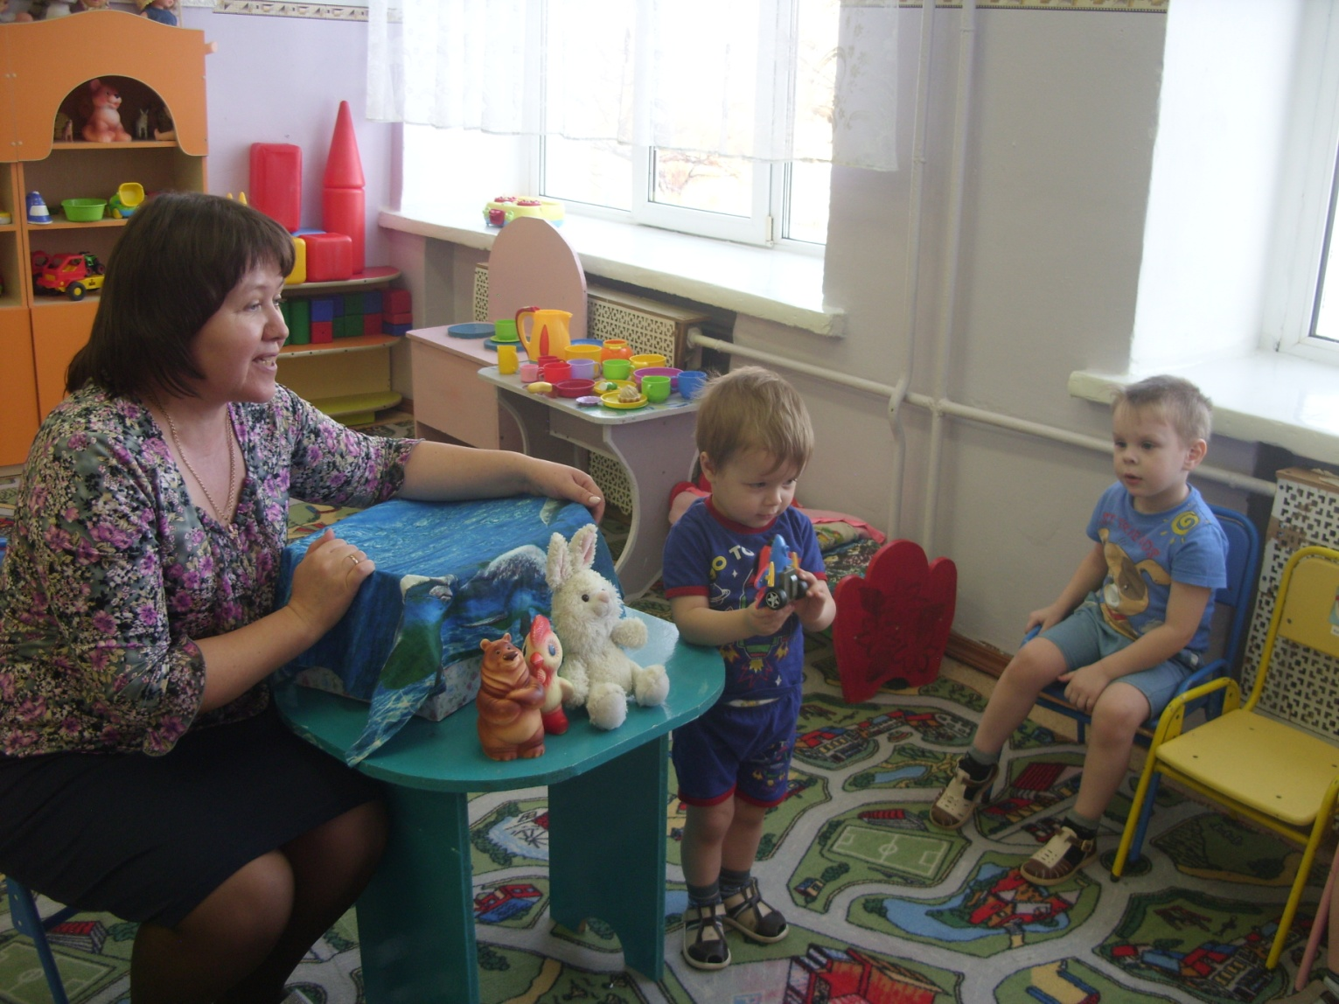

Театрализованная деятельность: «Вместе весело играть». «Репка».
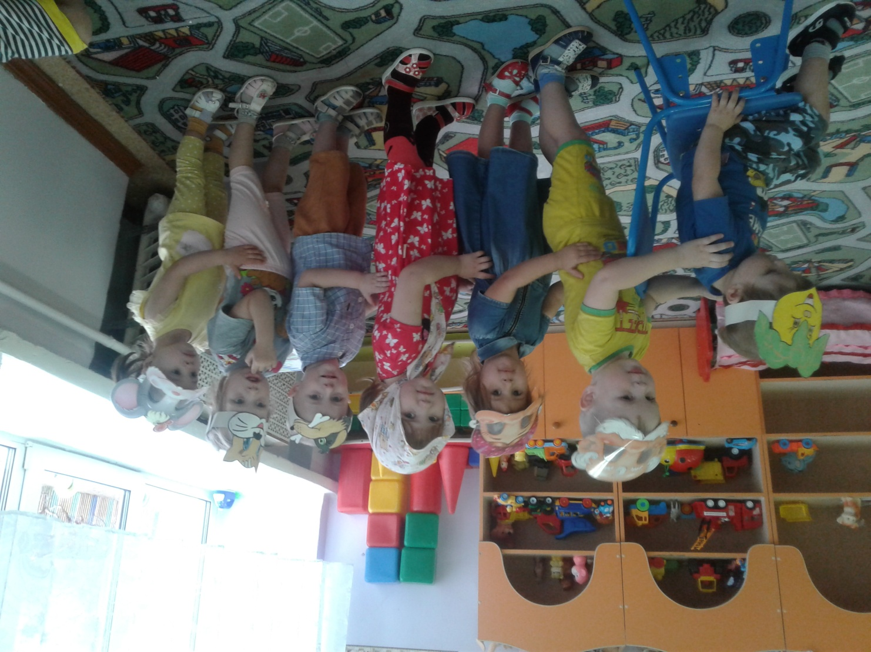
Работа с родителями: Папка – передвижка «Выбираем игрушку для детей» (консультация для родителей)
Результаты проекта:
-Дети стали проявлять больший интерес к различным видам игрушек, стали играть и экспериментировать с ними;
-дети с большим интересом стали слушать произведения А.Л. Барто стали проявлять интерес к иллюстрациям по этим произведениям
-с удовольствием многие дети читают наизусть стихотворения А. Л. Барто из цикла «Игрушки»
-во время самостоятельных игр в игровых уголках и в совместных играх с воспитателем, дети стали более внимательными и бережливыми по отношению к игрушкам, куклам, с удовольствием играют рядом друг с другом, повысилась речевая активность детей.
Родители приняли самое активное участие: купили книги А.Л. Барто и принесли в группу для пополнения группового книжного уголка, пополнили игровой уголок новыми игрушками, получили информацию о целесообразном педагогическом подборе игрушек, а также поучаствовали в фотовыставке «Любимая игрушка моего ребенка».

